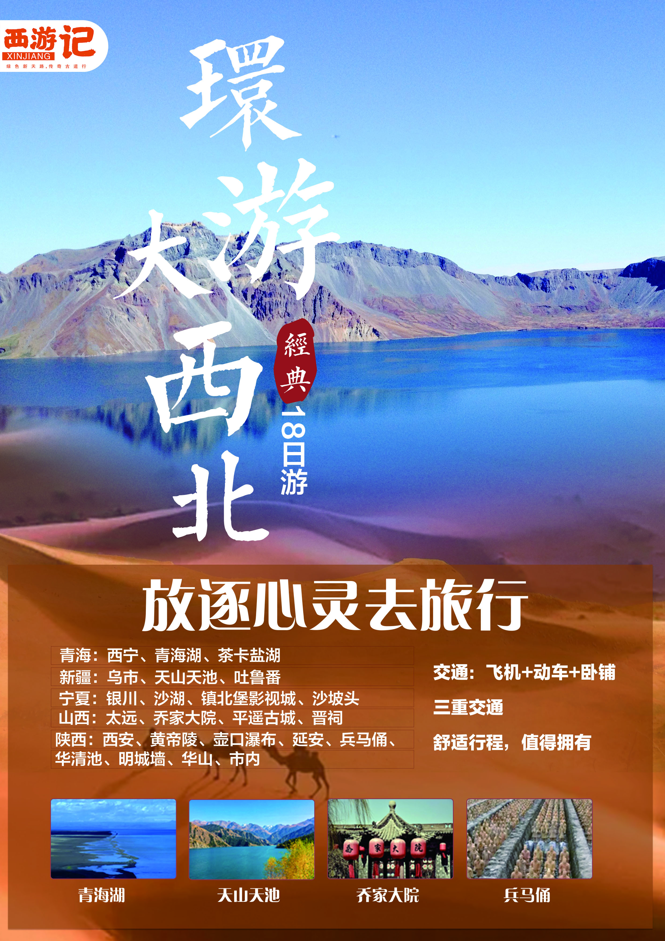
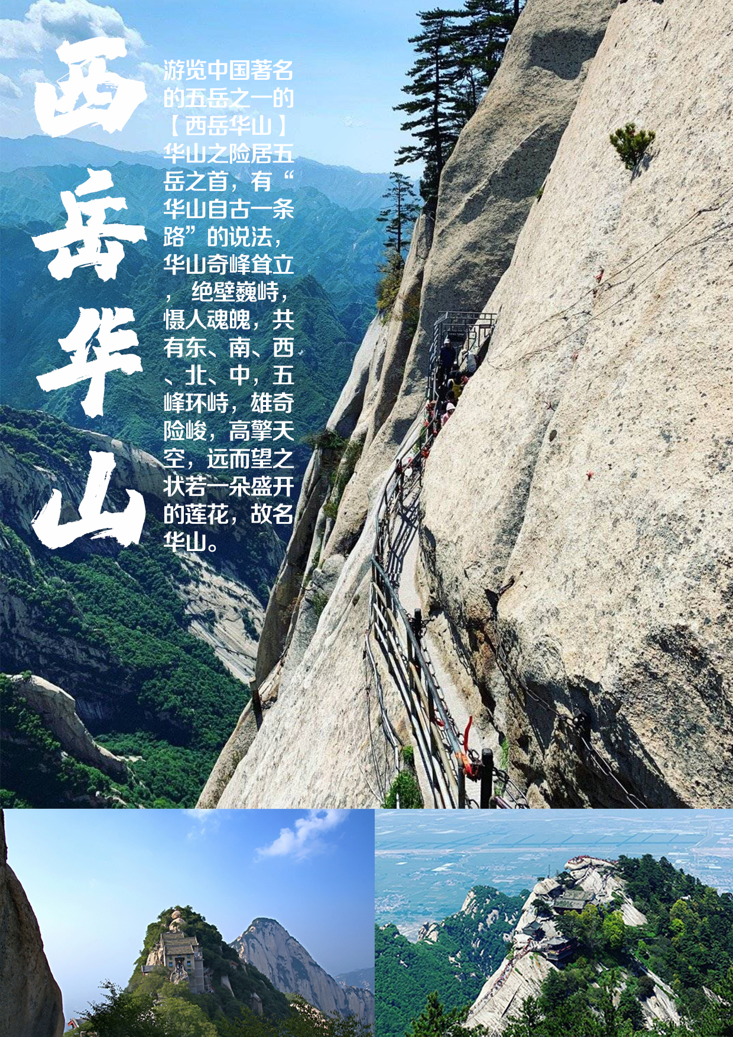
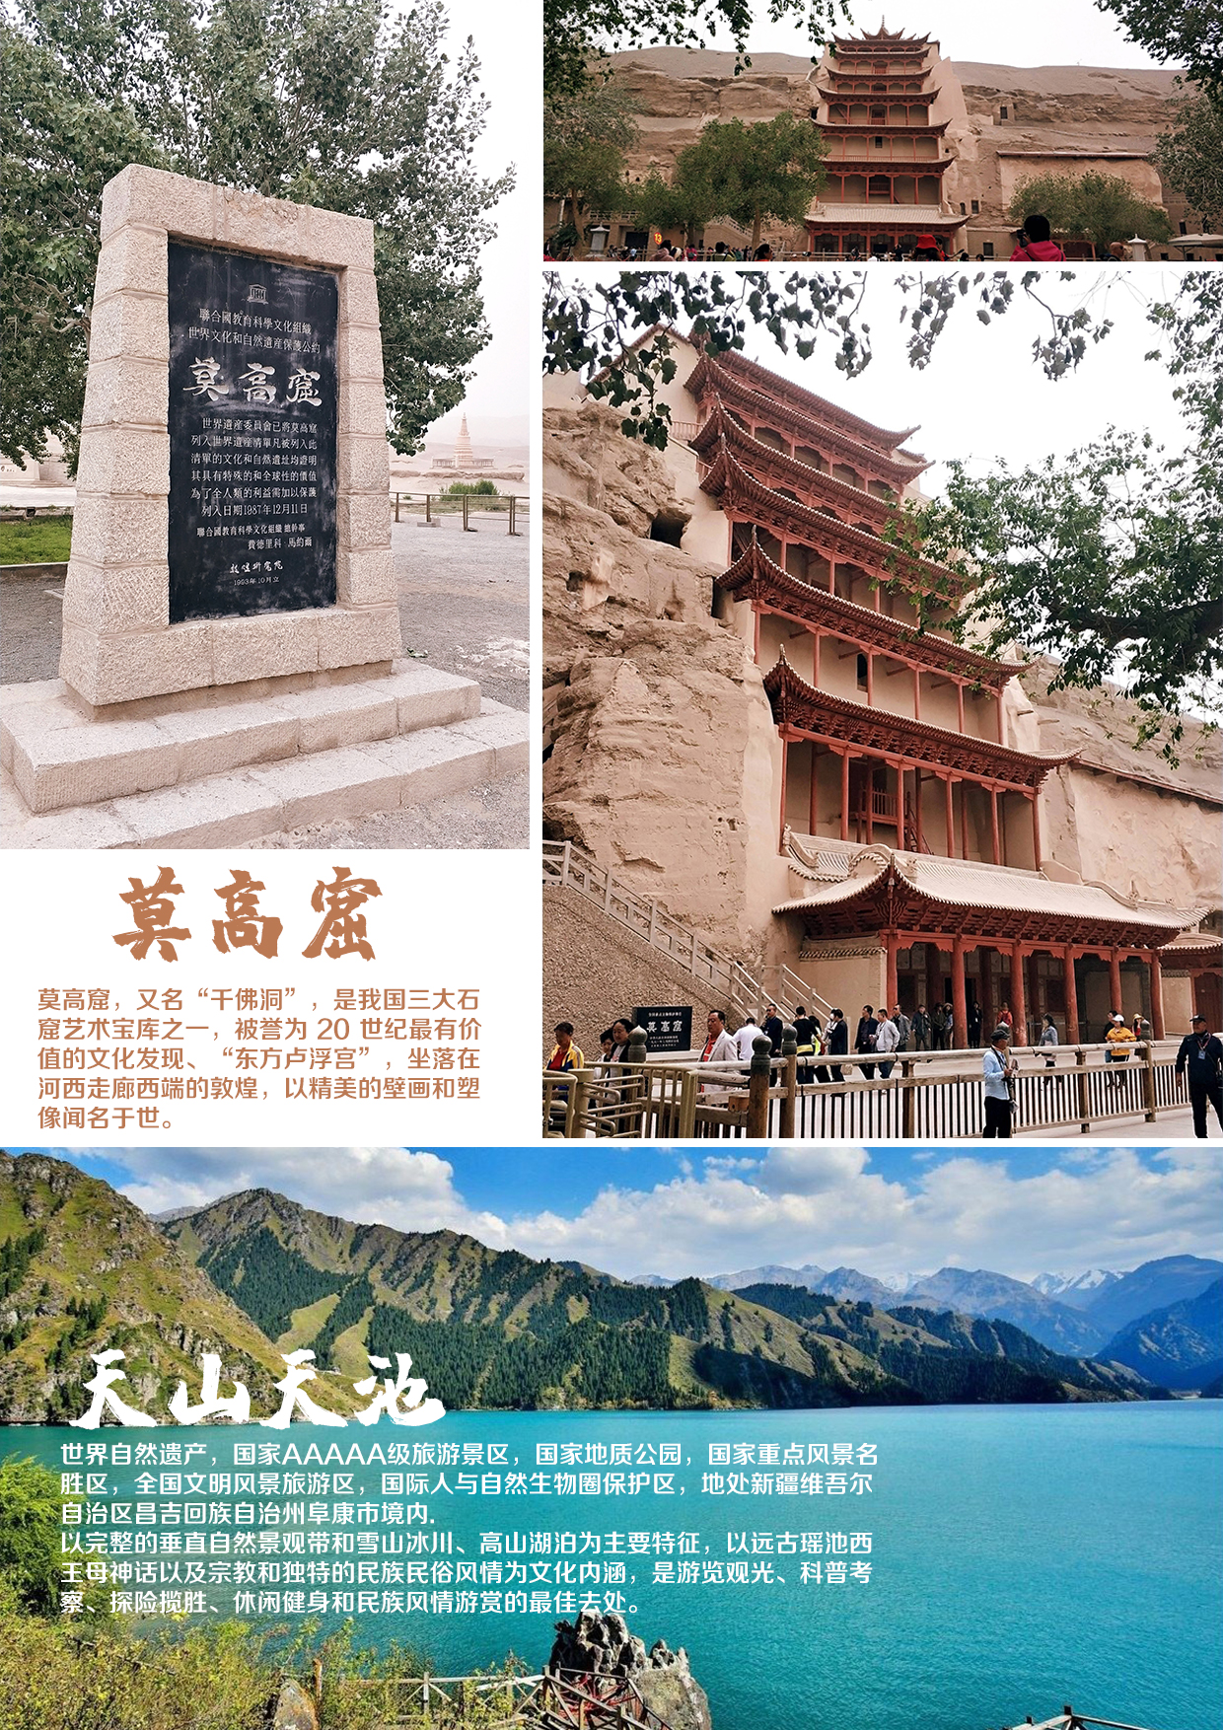
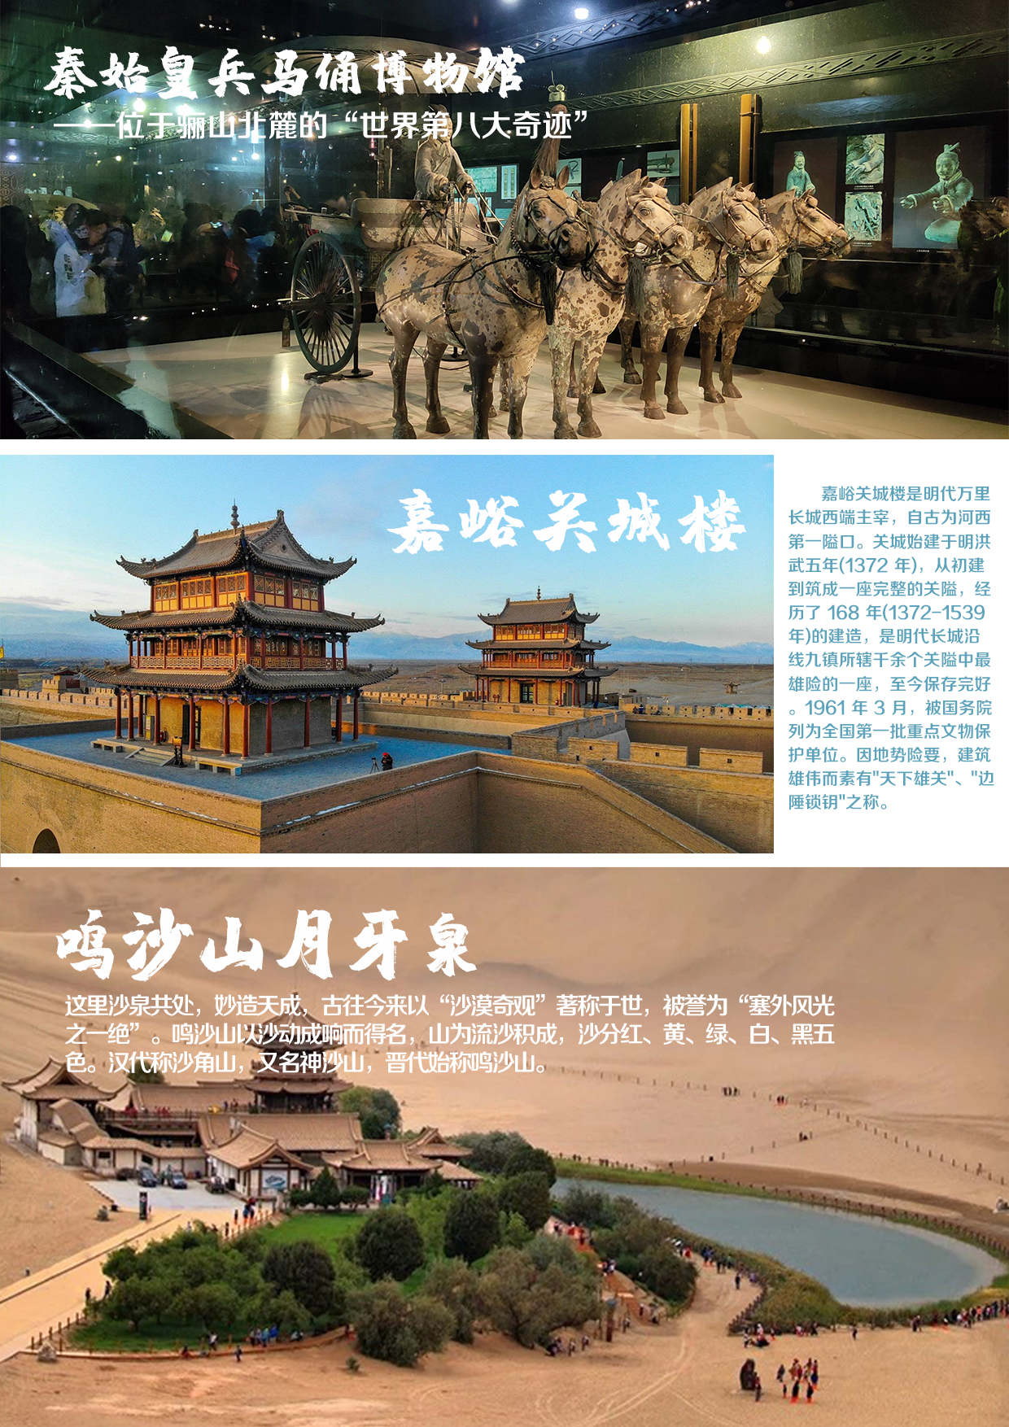
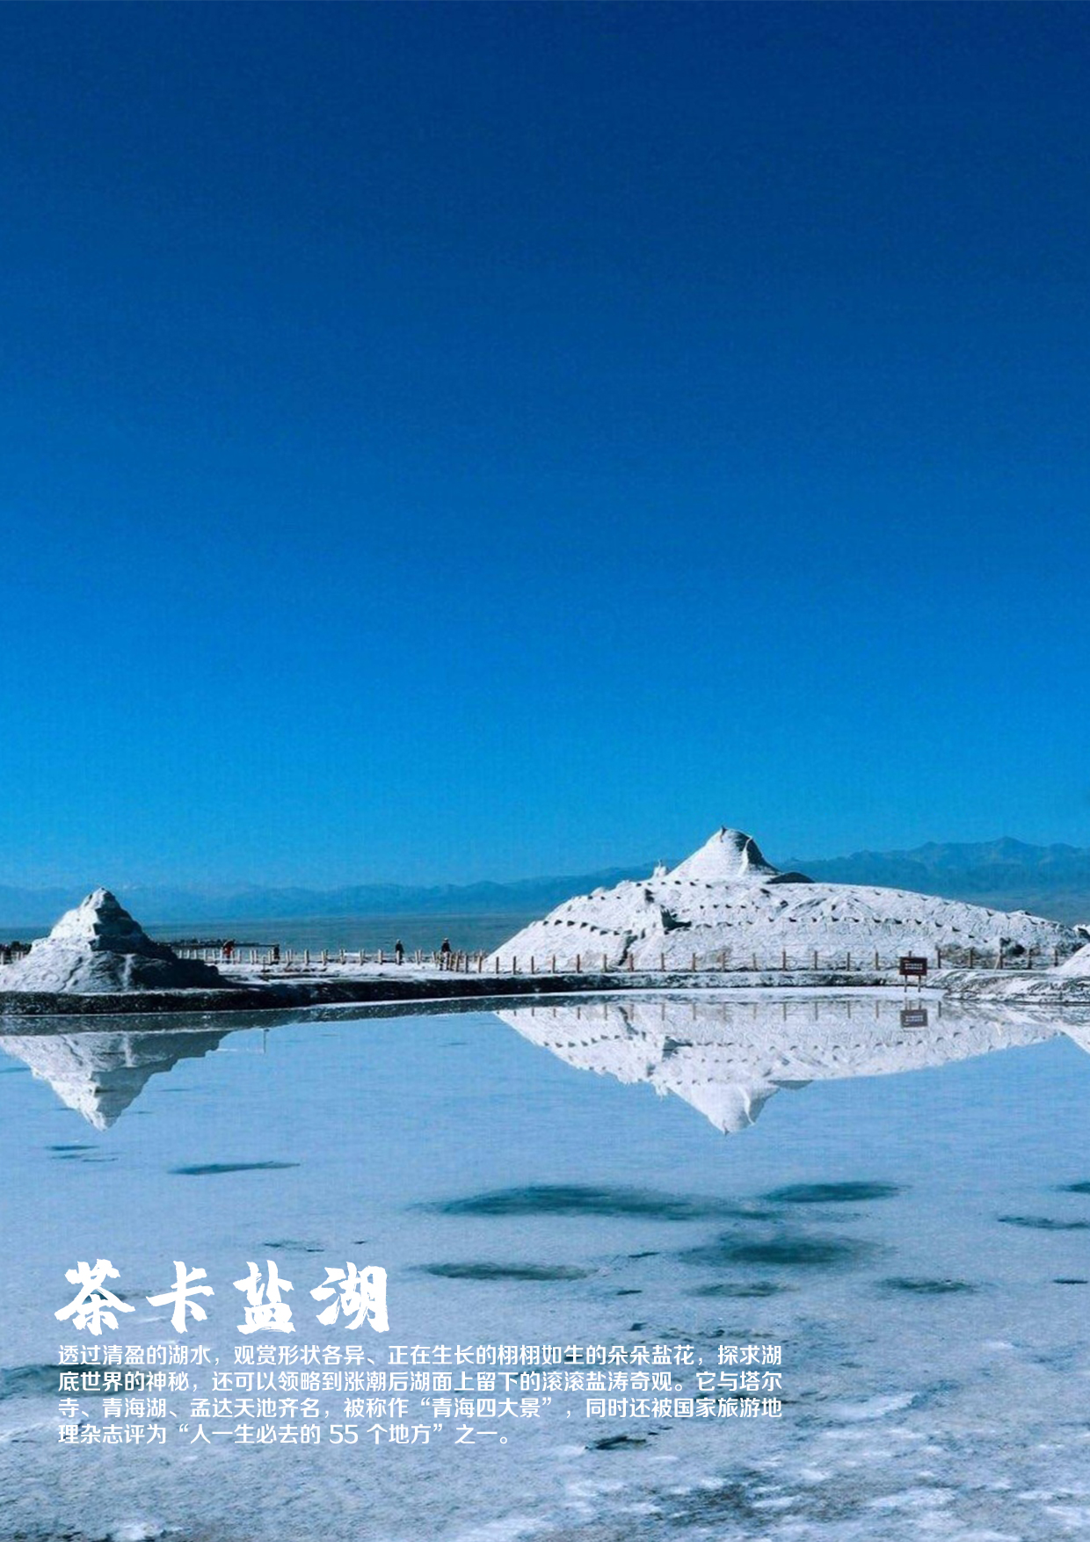
【环游大西北】
行 程 亮 点
山西：西安、黄帝陵、壶口瀑布、延安、兵马俑、华清池、明城墙、华山、市内
山西：太原、乔家大院、平遥古城、晋祠
宁夏：银川、沙湖、镇北堡影视城、沙坡头新疆：乌市、天山天池、吐鲁番
青海：西宁、青海湖、茶卡盐湖
日期 | 行 程 内 容 | 供餐 | 住宿
D1 | 昆明-西安  昆明乘飞机赴十三朝古都---西安，抵达咸阳机场后专车接客沿途感受千年古都  之魅力直赴西安已定酒店入住。 | 无 | 西安
D2 | 黄帝陵—黄河壶口瀑布  早餐后前往参观祭拜【黄帝陵.轩辕庙】(单程 200KM.车程约 2.5 小时.游览约 2  小时.景区内电瓶车 20 元/人.自理)。下午抵达宜川观赏 1988 年被定为国家重点风景名胜区、现为国家 4A 级景区【黄河壶口瀑布】(单程 350KM.车程约 4.5H. 游览约 1H)《书·禹贡》中只用八个字“盖河漩涡.如一壶然”壶口瀑布的形象跃然纸上。晚餐后入住壶口景区附近酒店。  自理项目：黄帝陵电瓶车 20 元/人，壶口景区交通车 40 元/人 | 早中晚 | 壶口
D3 | 枣园—杨家岭/王家坪—革命主题街区  早餐后乘车赴习近平主席当年下乡插队的《梁家河参观》（电瓶车 20 元/人自理）  1969 年出，15 岁的西精品来到陕西延川县梁家河村，知道 1975 年 10 余离开。  参观中共中央书记处 1943 年 10 月至 1947 年 3 月的驻地.毛泽东.刘少奇.周恩来等伟大领袖旧居【枣园】(游览约 40 分钟)】，免费品尝陕北大红枣；参观中共中央书记处旧址、抗日战争时期的中共中央机关、延安中共中央第七次全国代表大会旧址【杨家岭(游览约 30 分钟)】或【王家坪(游览约 30 分钟)】，赠送游逛延安  1938 年革命主题街区.返回西安(车程约 5 小时)(此天景点为.四选三参观)  自费推荐：延安保卫战 150 元/人，延安保育院 198 元/人，延安印象 180 元/  人，根据大部分客人意愿三选一。 | 早中晚 | 延安
D4 | 明城墙—大雁塔北广场  早餐后乘车返回西安（约 5 小时），到达先后参观至今世界上保存最完整、规模最宏伟的古代城垣建筑【明城墙(游览约 1H)】，钟鼓楼广场、回坊风情小吃街自由活动(约 1H)，漫步在亚洲地区最大的水幕广场、最长的浮雕广场【大雁塔北广场(游览约 1H)】、观赏亚洲最大的音乐喷泉.水舞表演观古城西安的标志性建筑、玄  奘法师藏经处--大雁塔(外景)。 | 早中晚 | 西安
D5 | 西岳华山风景区  早餐后乘车赴华山（车程 3 小时），游览中国著名的五岳之一的【西岳华山】(游  览约 5 小时；因华山险峻，地理条件限制、路况复杂，导游无法带领客人爬完全程，请知晓)华山之险居五岳之首，有“华山自古一条路”的说法，华山奇峰耸立， 绝壁巍峙，慑人魂魄，共有东、南、西、北、中，五峰环峙，雄奇险峻，高擎天空，远而望之状若一朵盛开的莲花，故名华山。华山山路奇险，景色秀丽，。下山后，入住酒店休息、。  此天不包含华山索道和进山小车费，供游客选择，最佳方案为  A.北峰往返索道+进山车 190 元；  B.西峰往返索道+进山车 360 元；  C.西上北下索道+进山车 280 元； | 早中晚 | 华山或 临潼
D6 | 秦始皇兵马俑博物馆—华清宫风景区—骊山风景区  早餐后.乘车前往临潼区(单程 50KM.车程约 1 小时)参观位于骊山北麓的“世界第八大奇迹”【秦始皇兵马俑博物馆】(游览约 2.5 小时)，即秦始皇兵马俑博物馆（一、二、三号坑、铜车马展厅）。午餐后游览著名皇家园林“唐明皇与杨贵妃”避寒胜  地【华清宫风景区＋骊山风景区】(游览约 2.5 小时)，参观【骊山兵谏亭】，西安事变时杨虎城和张学良两位将军在此将蒋介石抓获，以谏停止内战，一致抗日。游毕后乘车返回西安北站，乘高铁赴平遥古城，车次待定！  到达后平遥，山西段导游司机接团，入住客栈休息。 | 早中晚 | 平遥古城
D7 | 平遥古城—乔家大院  早餐后游览【平遥古城】电瓶车自理 30/人（2.5 小时左右），可游览平遥晋商票号博物馆中国银行的鼻祖——日升昌票号，中国现存最完整的县衙——平遥县衙，中餐后乘车赴祁县乔家堡村 60 公里 1 小时国道，参观【乔家大院】（参观约 1.5 小时）它又名“在中堂”，是清代全国著名的商业金融资本家乔致庸的宅邸。之后乘车赴太原，入住酒店休息。 | 早中晚 | 太原
D8 | 太原市内—银川 火车（参考车次 K1278 23:59——09:50）  早餐后游览山西小江南——【晋祠】（游览时间 1.5 小时），原为晋王祠（唐叔虞祠），为纪念晋（汾）王及母后邑姜而兴建。素有“不到晋祠，枉来龙城”之说，是世界建筑、园林、雕刻艺术中心。难老泉、侍女像、圣母像被誉为“晋祠三绝”。玩擦后可以品尝汇集山西众多小吃、名家老字号，被人们称为吃货天堂的【太原食品街】尽享饕餮美食及视觉盛宴。  晚上乘火车硬卧赴银川。K1485 22:58 发车——08:45 到达 | 早中晚 | 火车上
D9 | 银川—沙湖—影视城（车程约 2 小时）  早上抵达银川，接团后游览 5A 级景区【沙湖风景区，含游船】（游览约 2.5 小时），被誉为鱼的世界、鸟的天堂、游人乐园的全国三十五个王牌景点之一，拥有五千亩沙丘、两千亩芦苇、千亩荷池，盛产鱼类、鸟类，是一处融江南秀色与塞外壮景于一体的“塞上明珠”；后乘车游览被誉为“东方好莱坞”的中国电影拍摄基地之一的【镇北堡西部影视城】（游览月 2 小时）这里已拍摄了《红高梁》、《黄河谣》、《新龙门客栈》等几十部影视剧，享有“中国电影从这里走向世界”的美称。  自费项目：骆驼 60 元/人，越野车 300/太限人，滑沙 30/人，骑马 30/人 缆  缆车 20/人 水上飞机 200/人 水上飞伞 150/人 | 早中晚 | 银川
D10 | 银川—沙坡头（车程约 3 小时）--嘉峪关  早餐后赴众位，参观中国最美五大傻帽之一的国家 AAAAA 级景区——【沙坡头】  （银川/众位 220 公里，车程约 3 小时）南北区，南区毗邻黄河，站在沙坡头往下望去，农田纵横满目葱郁，黄河型奔流而过，灌溉出这片富饶的土地。北市区黄沙一片，连接着中国第四大沙漠，腾格里沙漠，可让近距离感受大漠风光的壮阔广袤，雄浑气象。这里有乘风破浪的沙漠冲浪车，号称沙漠之舟的骆驼，有性能超强、外观超酷的沙漠越野车，这一切让这片沙漠变得乐趣十足，欢乐四溢。根据火车时间，乘火车赴嘉峪关，入住酒店。  所有火车均为过路车，名单提供晚了无法出足够票：参考车次 T303 20:26 发车——07:27 到达 硬卧  自费项目：画沙 40 元/人，骆驼 100 元/人，冲浪 100 元/人，羊皮筏子 120 元/人 | 早中晚 | 火车
D11 | 嘉峪关—敦煌（车程 5 小时）  早餐后游览【嘉峪关城楼】（游览时间约 2 小时），嘉峪关城楼是明代万里长城西端主宰，自古为河西第一隘口。关城始建于明洪武五年(1372 年)，从初建到筑成一座完整的关隘，经历了 168 年(1372-1539 年)的建造，是明代长城沿线九镇所辖千余个关隘中最雄险的一座，至今保存完好。1961 年 3 月，被国务院列为全国第一批重点文物保护单位。因地势险要，建筑雄伟而素有"天下雄关"、"边陲锁钥"之称。参观结束后乘车赴敦煌市（单程 385 公里，行车约 4.5 小时），途经中国“石油工业摇篮”之称的玉门市，蜜瓜基地的瓜州县，抵达后前往酒店休息。晚可自由漫步敦煌市区，欣赏风景迷人的党河风情线，集西北美食于一处的 3A 级夜市-沙州夜市，这是美食云集，特色商品琳琅满目，被誉为敦煌‘夜景图’跟‘风情画’。 | 早中晚 | 敦煌
D12 | 敦煌—柳园—乌鲁木齐（火车参考车次 T197/22:55—09：35）  早餐后，前往【鸣沙山月牙泉】风景区（单程 6 公里，参观约 2.5 小时），这里沙泉共处，妙造天成，古往今来以“沙漠奇观”著称于世，被誉为“塞外风光之一绝”。鸣沙山以沙动成响而得名，山为流沙积成，沙分红、黄、绿、白、黑五色。汉代称沙角山，又名神沙山，晋代始称鸣沙山。其山东西绵亘 40 余公里，南北  宽约 20 余公里，主峰海拔 1715 米，沙垄相衔，盘桓回环。沙随足落，经宿复初， 此种景观实属世界所罕见。参观结束后返回市区用中餐，餐后前往【莫高窟】（参观约 4 小时），莫高窟，又名“千佛洞”，是我国三大石窟艺术宝库之一，被誉为 20 世纪最有价值的文化发现、“东方卢浮宫”，坐落在河西走廊西端的敦煌，以精美的壁画和塑像闻名于世。莫高窟数字中心为景区赠送，限人数 6000 人/天；需要提前 1 个月身份证实名制预约：不承诺一定参观数字众信，参观当天已莫高窟实际安排参观方式为准。  游览完成乘车赴柳园火车站，乘火车硬卧赴乌鲁木齐。  自费项目：敦煌盛典 198 元/人起，费用自理鸣沙山骆驼 100 元/人费用自理 烤  全羊 1580/元/只起 大漠风情宴 148 元/人起（10 人 1 桌） | 早中晚 | 火车
D13 | 乌鲁木齐—阜康---天池（60+40 公里，约 1.5 小时）  早上抵达乌鲁木齐，乘车前往历史文化名城—清乾隆皇帝赐名“物阜民康”的阜康市，参观市容市貌，抵达国家 2A 级景区《碧琳城》旅游小镇参观游览。导游再游客集散中心办理门票期间，客人可自由品尝阜康民族特色小吃（费用自理）, 赴国家级森林公园 5A 级景区【天山天池】（4 小时），位于新疆维吾尔自治区阜康县境内。游览气势磅礡的天然门户【石门一线】、参观被誉为天山神目-西王母的洗脚盆的【西小天池】、【南山望雪】-远眺博格达峰（天山东段最高峰、也是古游牧民族遥拜的圣山，海报 5445 米），【西山观松】-景区西岸为郁郁葱葱的天山雪松，远远望去，非常壮观，参观在海波 2000 米生长的奇特而古老的榆树—【定海神针】整个湖光山色，美不胜收。 | /中晚 | 乌鲁木齐
D14 | 乌鲁木齐—吐鲁番—乌鲁木齐（200 公里，约 3 小时）  早餐后，前往吐鲁番，游览《西游记》中记载的“八百里火焰、寸草不生”的【火焰山】（40 分钟），游览与万里长城、京杭大运河并称的中国古代三大文明工程的【坎儿井】（40 分钟）即井穴的意思，它是利用地面坡度引下水进行自由灌溉的工程，可感受这凝聚着勤劳与智慧的人间奇迹，后走进维吾尔族农家，在葡萄架下感受新疆原汁原味的歌舞表演。走进大漠风情【葡萄沟】，葡萄园连成一片，到处郁郁葱葱，犹如绿色的海洋。乘车返回乌鲁木齐市。 | 早中晚 | 乌鲁木齐
D15 | 乌鲁木齐—西宁  早乘动车至西宁，接团，入住酒店。 | //晚 | 西宁
D16 | 西宁—茶卡盐湖—黑马河（车程约 4 小时）  早餐后乘车前往茶卡镇，游览有“天空之镜”之称的【茶卡盐湖】（小火车费用自理，参观时间约 2 小时），透过清盈的湖水，观赏形状各异、正在生长的栩栩如生的朵朵盐花，探求湖底世界的神秘，还可以领略到涨潮后湖面上留下的滚滚盐涛奇观。它与塔尔寺、青海湖、孟达天池齐名，被称作“青海四大景”，同时还被国家旅游地理杂志评为“人一生必去的 55 个地方”之一。  自理项目：不含电瓶车 20 元/人，小火车单程 50 元/人 | 早中晚 | 青海湖 或 黑马河
D17 | 黑马河—西宁  早餐后可自行到湖边看日出，此地观青海湖日出最佳，可以看到太阳缓缓从青海湖中升起，心中十分温暖。游览我国最大的内陆咸水湖——【青海湖二郎剑景区】（车程约 1 小时，游览时间月 3 小时）青海湖位于青藏高原上，蒙语叫“库诺尔”，藏语叫“错温布”，也就是“青色的湖”的意思。这里气候凉爽，即使在烈日炎炎的盛夏，日平均温度一般都在 15℃左右，是理想的避暑胜地，入住酒店。当夜幕降临，湖风拂面，可踱步到湖边，欣赏青海湖的日落。根据最后天的所出机票， 乘车返回西宁或兰州入住酒店休息。  自理项目：青海湖游船 110——150 元/人，电瓶车 20/人 | 早中晚 | 西宁或 兰州
D18 | 西宁或兰州/昆明  早餐后，根据航班时间乘飞机返回昆明，结束环游大西北之旅 | 早//
服务标准 | 1.交通：昆明至西安机票，西安至平遥动车二等座，太原至银川火车硬卧票，中卫至嘉峪关火车硬卧，柳园至乌鲁木齐火车硬卧，乌鲁木齐市至西宁动车，西宁/兰州至昆明机票。  ；当地为空调旅游车；  2.门票：不含门票和景交（门票按照实际产生收取，请大家带好身份证，享受景区优惠）  住宿：宾馆标间住宿 （准三），经济型酒店标准间，单房差自理  温馨提醒：因地域原因，当地景区酒店星级标准不能与大城市同级酒店相比，敬请谅解  - 膳食：含15早31正（10人1桌8菜1汤，未满10人视人数减少而相应减少菜数量）  - 导游：持国证地接导游服务；  - 购物： 全程无指定购物店。旅行社行程内不安排购物店，但形成中途径的额很多场所（如：景区、酒店、餐厅、机场、火车站等）内部设有购物商店，此类均不属于旅行社安排，请游客自行决定，慎重选择！一切购物所引发的后果旅行社均不承担责任。  - 保险：含组合险（强烈建议客人购买意外险）  收客年龄限制：但考虑到行程比较长，70岁以上不收，65岁以上有正常年龄家属陪同。12岁以下小孩不占床只含半餐车导（不含早餐）减1200元/人，12岁以上必须占床与成人同价
景点 | 60 岁以下 | 60—64 岁 | 65—69 岁 | 70 岁以上 | 自理
兵马俑 | 120 | 120 | 0 | 0 | 电瓶车 5 元单程
华清池 | 120 | 120 | 0 | 0 | 讲解耳机 30 元
黄帝陵 | 75 | 75 | 0 | 0 | 电瓶车 20 元
梁家河 | 20 | 20 | 20 | 20 | 电瓶车 20 元
黄河壶口瀑  布 | 90 | 90 | 0 | 0 | 保险 10 元
华山 | 180 | 180 | 0 | 0 | 华山保险 10 元
明城墙 | 30 | 30 | 0 | 0
平遥古城 | 125 | 30 | 30 | 30 | 电瓶车 30 元
乔家大院 | 138 | 69 | 0 | 0
晋祠 | 80 | 0 | 0 | 0
沙湖风景区 | 60+70游船 | 70游船 | 70游船 | 70游船
镇北堡西部  影视城 | 100 | 0 | 0 | 0
沙坡头 | 90 | 5元保险 | 5元保险 | 5元保险
茶卡盐湖 | 60 | 30 | 30 | 0 | 电瓶车 20 元

塔尔寺+讲解  费 | 70+讲解费20+区间20 | 35+讲解费20+区间20 | 35+讲解费20+区间20 | 0+讲解费20+区间20
青海湖二郎  剑景区 | 100 | 50 | 50 | 0 | 电瓶车 20 元
嘉峪关城楼 | 110 | 55 | 55 | 0
敦煌莫高窟 | 240 | 150 | 70 | 70
鸣沙山月牙  泉 | 110 | 55 | 55 | 0
坎儿井 | 40 | 40 | 20 | 0
火焰山 | 40 | 40 | 20 | 0 | 大峡谷 180 元起
天池+区间车 | 95+60 | 95+60 | 48+30 | 30 | 游船 85；  马牙山索道 220
 | 2263 | 1459 | 578 | 265

费  用  不  含 | 1.酒店押金、单房差或加床费用；  2.自由活动期间的餐食费和交通费；  3.“旅游费用包含”内容以外的所有费用；  4.旅游意外伤害保险及航空意外险（建议旅游者购买）；  5.个人消费（如酒店内洗衣、电话及未提到的其它服务）；  6.地面服务费（如首都机场接送服务、行李物品保管费、托运行李超重费等）；  7.因旅游者违约、自身过错、自身疾病导致的人身财产损失而额外支付的费用；  8.因交通延误、取消等意外事件或战争、罢工、自然灾害等不可抗拒力导致的额外费用；  9.行程中未标注的景点门票或区间车费用；  10.酒店内儿童早餐费用及儿童报价以外产生的其他费用需游客自理；  11.购物场所内消费；  12.不含行程景点大门票和景交
特别  提示 | 1. 18周岁以下未成年人，自我约束能力差，参团安排正常年龄游客陪同；西北地区，65周岁以上群体参团必须有正常年龄游客陪同；不建议65岁以上老人参团，如需参团，请一定做好身体检查，出示医院健康证明，并填写《参团免责声明》。  2. 本行程所选酒店部分不能加床，价格按床位核算，若出现单人，需补房差。  3. 若游客未按照旅游合同执行自愿放弃项目或途中取消行程或中途离团，一律视为自动放弃，请主动签写离团证 明或放弃项目证明，否则我社不承担相关责任。未产生费用扣除损失和服务费后退还。  4. 因人力不可抗拒因素（自然灾害、交通状况、政府行为等），导致行程无法正常进行，经协商同意后，我社可以 作出行程调整，尽力确保行程的顺利进行。实在导致无法按照约定的计划执行的，因变更而超出的费用由旅游者承担。  5. 不要忘记填写《意见单》这是您对此次游览质量的最终考核标准；我社质检中心将以此作为团队 质量调查的依据，否则不予授理。不签意见单者视为放弃，按无意见处理。  6. 我社已购买了旅行社责任险，旅途时间较长，希望游客自行购买旅游意外险；做到出行无忧；

